|  |  |  |
| --- | --- | --- |
| **REPUBLIC OF CAMEROON** |  | **REPUBLIQUE DU CAMEROUN** |
| **PEACE-WORK-FATHERLAND** |  | **PAIX-TRAVAIL-PATRIE** |
| ********* |  | ********* |
| **UNIVERSITY OF DSCHANG** |  | **UNIVERSITE DE DSCHANG** |
| ********* |  | ********* |
| **FACULTY OF SCIENCE** |  | **FACULTE DES SCIENCE** |
| ********* |  | ********* |
| **Deparment of physics** |  | **Département de Physique** |

**Réseaux intelligents et réseaux industriels(–)**  
**Correction**

|  |  |
| --- | --- |
| **Niveau:** Master 2 RTS | **Durée:** 2 Heures 00 Minutes |
| **Année Académique:** 2020-2021 | **Session:** RATTRAPAGE |
| **Semestre:** 1 | **Date:** 12 février 2020 |
| **Document autorisés:** Aucun | **Enseignant:** M. LIEDJI WENKACK Dagobert |

# Solution du test de connaissances (4 points)

1. Définition des termes:
   * **Les réseaux intelligents** sont des réseaux matériels de distributions de fluides (électricité, eau, gaz, pétrole...), *et/ou d’information (télécommunications)* qui ont été « augmentés » (rendus intelligents) par des systèmes informatiques, capteurs, interfaces informatiques et électromécaniques leur donnant des capacités d’échange bidirectionnel et parfois une certaine capacité d’autonomie en matières de calcul et gestion de flux et traitement d’information.
   * **Capteurs, signal, échantillonnage et actionneurs**
     + Un capteur est un dispositif transformant l’état d’une grandeur physique observée en une grandeur utilisable appelé signal.
     + Un signal est formellement définit comme une fonction d’une ou plusieurs variables qui transmettent des informations sur la nature d’un phénomène physique.
     + L’échantillonnage est la première étape dans la numérisation d’un signal et consiste à convertir le signal du message en une séquence de nombres, chaque nombre représentant l’amplitude du signal du message à un instant discrét donné.
     + Actionneurs: dispositifs physiques qui déclenchent une action précise lorsqu’ils reçoivent un signal externe.
2. Donner la signification des protocoles d’échange de données, de et de sécurité des réseaux intélligents suivants:
   1. HTTP: Hypertext Transfer Protocol
   2. M2M : Machine to machine communication Protocol
   3. CoAP: Constrained Application Protocol
   4. MQTT: Message Queuing Telemetry Transport
   5. SSL: Secure Socket Layer
   6. TLS: Transport Layer Security
   7. DTLS: Datagram Transport Layer Security
3. Donner et définissez deux autres protocoles des réseaux intelligents de votre choix.
   * DDS: Data-Distribution Service
   * AMQP : Advanced Message Queuing Protocol
   * XMPP: Extensible Messaging and Presence Protocol

# Solution de l’exercice 2 (5 points)

1. Donnez trois systèmes d’exploitations utilisés dans la mise en place des réseaux intelligents.
2. Citez deux (02) outils logiciels et quatre (04) outils matériels utilisés
   * Arduino framework, FreeRTOS
   * Arduino, esp8266, STM32, Raspberry pi
3. Citez quatre (04) applications des réseaux intelligents.
   * Automobile
   * Smart grids
   * Agriculture
   * Transport
   * Smart city
4. Donnez quatre (04) des risques encourus par une organisation ayant un réseaux intelligent mal sécurisé ?
   * Prendre le contrôle des appareils multifonctions pour perturber mali- cieusement l’accès à Internet (par exemple, l’attaque du réseau de zom- bies)
   * Accès à des microphones à distance sur les appareils reseaux intelligent pour écouter des conversations sensibles
   * Prendre le contrôle des caractéristiques d’une voiture (par exemple, altération des freins d’un véhicule)
   * L’accès à des données sensibles ou à des informations personnelles (par exemple, les noms des clients et les cartes de crédit) par l’intermédiaire de dispositifs reseaux intelligent non sécurisés qui sont connectés aux réseaux des entreprises
5. Donnez quatre (04) tâches a éffectuer afin de sécuriser les dispositifs des réseaux intelligents ?
   * Modification des mots de passe par défaut sur les appareils reseaux intelligent. Si les règles relatives aux mots de passe le permettent, utilisez des phrases de passe, plutôt que des mots de passe, sur tous les appareils reseaux intelligent sur le lieu de travail.
   * tiliser l’authentification à deux facteurs pour les dispositifs ou les applications afin d’ajouter une couche de sécurité supplémentaire.
   * S’assurer que les données générées par les éléments de l’reseaux intelli- gent sont cryptées.
   * Désactivation de toute fonctionnalité de connexion automatique (par exemple, plug and play)
6. Donner deux (02) avantages des réseaux intelligents.
   * Réduction des coûts (optimisation des équipements, gestion de tournées, économie d’énergie)
   * Optimisation des processus métiers (détection des pannes, des lieux d’intervention facilitée, maintenance industrielle optimisée.)
   * Création de nouveaux services (être plus proche des clients finaux, accèder en temps réel aux besoins, intervenir au moment opportun.)
7. Identifiez et classifier les cartes de la figure 1 en carte à microcontrôleurs ou en carte à microprocesseur.
   * Cartes à microprocesseur : raspberry pi 3 model B et raspberry pi zéro.
   * Carte à microcontrolleur: Arduino Uno.

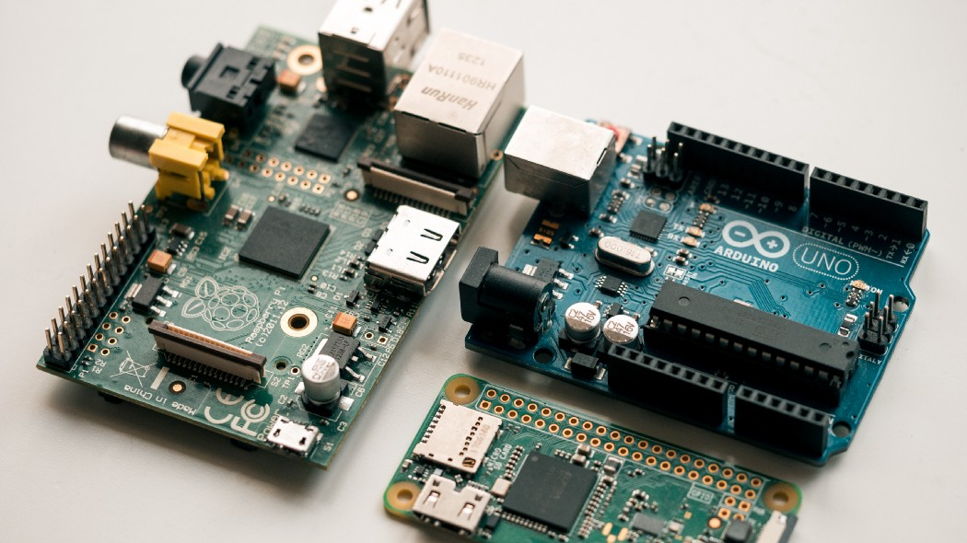

Quelques cartes pour réseaux intélligents.[fig:carte]

# Solution de l’exercice 1 (11 points)

1. Décrivez brièvement le fonctionnement d’un réseaux intélligent.
   * Les réseaux intelligents fonctionnent principalement avec des capteurs et objets connectés placés dans / sur des infrastructures physiques. Ces capteurs vont alors émettre des données qui vont remonter à l’aide d’un réseau sans fil sur des plateformes de réseaux intelligents. Elles pourront être ainsi analysées et enrichies pour en tirer le meilleur profit. Ces plateformes de data management et de data visualisation sont les nouvelles solutions intelligentes permettant aux territoires, entreprises ou même usagers d’analyser les données et d’en tirer des conclusions pour pouvoir adapter pratiques et comportements.
2. Donner la représentation de l’architecture d’un projet réseau intelligent.
   * Voir la figure 2

* 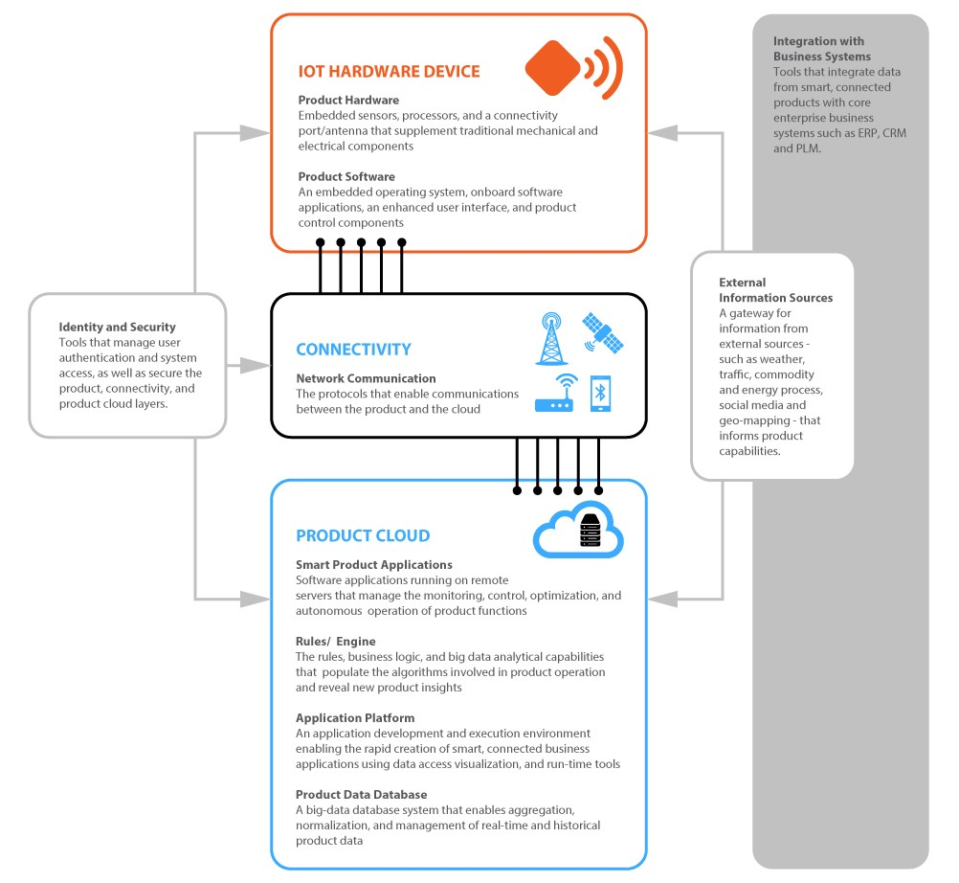
* Représentation de l’architecture d’un projet de réseau intélligent.

1. Citez en donnant les fonctions de chaque couches de l’architecture des réseaux intélligents.
   * Composant hardware : le dispositif physique qui interagit avec l’environnement.
   * Connectivité : le lien entre votre appareil et le cloud
   * produits du cloud : serveurs qui prennent des données, les traitent, les stockent dans des bases de données, donnent des commandes, effectuent des analyses, servent les données de manière utile à tous les différents acteurs.
2. Citez 05 (cinq) protocoles des réseaux intélligents.
   * Bluetooth
   * LoRaWAN
   * RFID/NFC
   * WiFi
   * 6LoWPAN
3. Quelle est la couche de l’architecture des réseaux intélligents qui interagit directement avec les processus industriels ?
   * Couche Hardware ou matériel.
   * Cette interaction se fait à travers de capteurs et actionneurs.
4. Donnez la différence entre un réseaux dit "non intélligent" et un réseaux intélligent.
   * Les réseaux intelligents sont des réseaux matériels de distributions de fluides (électricité, eau, gaz, pétrole...), et/ou d’information (télécommunications) qui ont été « augmentés » (rendus intelligents) par des systèmes informatiques, capteurs, interfaces informatiques et électromécaniques leur donnant des capacités d’échange bidirectionnel et parfois une certaine capacité d’autonomie en matières de calcul et gestion de flux et traitement d’information.

La figure 3 montre le chef mécanicien vérifiant et contrôlant des robots robots d’automatisation des bras dans l’industrie intelligente d’usine sur le logiciel de système de surveillance en temps réel.

1. Donnez trois (03) protocoles réseaux adaptés dans la mise en place de ce réseau intélligent industriel (voir figure 3).
   * Wifi
   * LoRaWan
   * GSM/GPRS
2. Donnez les élements de chaque couche de l’architecture d’un réseau intélligent se trouvant sur la figure 3.
   * Couche Hardware: représentée par les robots et capteur connectés au serveur central.
   * Couche de connectivité: représentée par les protocoles réseaux (LoRaWan, Wifi, GSM/GPRS, etc.)
   * Couche du cloud: représentée par l’ordinateur central du mécanicien chef.
3. Donnez deux (02) avantages de ce réseau sur une industrie.
   1. Une augmentation de production
   2. Favorise une meilleure collaboration entre les employés.
   3. Facilite l’échange et le partage d’information au sein de l’industrie.
   4. Garantie une sécurité des employés car le contrôle se faits à distance.
4. Donnez deux (03) tâches à éffectuer afin d’éviter l’attaque des robots réseau sur les employés de cette l’industrie.
   1. Rendre le matériel (robots, capteurs, etc.) inviolable.
   2. Utilisation d’une l’authentification forte.
   3. Utiliser un cryptage fort et des protocoles sécurisés.
   4. Diviser les réseaux en segments.

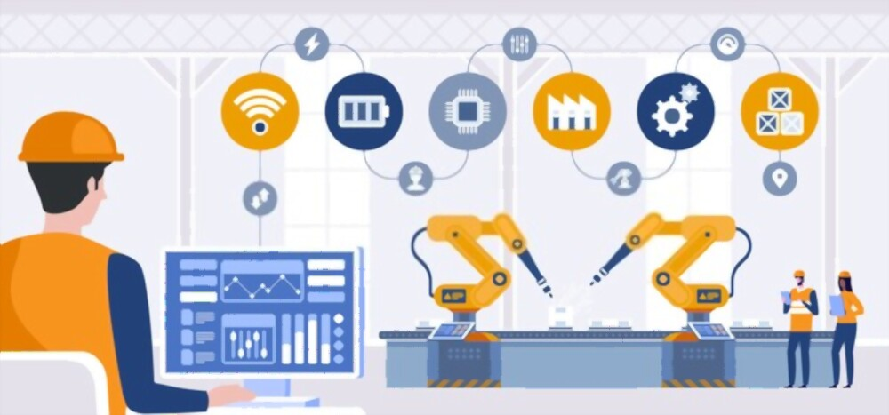

Le chef mécanicien vérifie et contrôle des robots, robots d’automatisation à bras dans l’industrie intelligente d’usine sur le logiciel de système de surveillance en temps réel.